YOKOM (YOGYA KOMIK): INOVASI KOMIK INTERAKTIF BERBASIS *AUGMENTED REALITY* SEBAGAI MEDIA PENGENALAN KEBUDAYAAN YOGYAKARTA BAGI SISWA SEKOLAH DASAR

**Darul Hamim1, Luthfi Nurlaily2, Aditya Nur Riskan Nugroho3**

*PGSD, Universitas Negeri Yogyakarta1*

*Pendidikan Akuntansi, Universitas Negeri Yogyakarta2*

*Pendidikan Teknik Informatika, Universitas Negeri Yogyakarta3*

darulhamim9@gmail.com

[inurlaily@gmail.com](mailto:inurlaily@gmail.com)

[Aditya.nur2015@student.uny.ac.id](mailto:Aditya.nur2015@student.uny.ac.id)

***ABSTRAK***

Indonesia adalah salah satu negara dengan tingkat keanekaragaman budaya yang tinggi. Hal tersebut dibuktikan oleh data dari Badan Pusat Statistik (BPS) Republik Indonesia yang menyatakan bahwa jumlah suku di Indonesia yang berhasil terdata sebanyak 1128 suku bangsa, dengan komposisi 1072 etnik dan sub-etnik di Indonesia. Salah satu daerah dengan tingkat kebudayaan yang tinggi adalah Daerah Istimewa Yogyakarta (DIY). Bahkan, setiap tahun diadakan pesta kebudayaan yang bertujuan untuk mengenalkan dan melestarian kebudayaan yang ada. Namun, kenyataan yang terjadi bahwa anak-anak generasi sekarang sudah mulai enggan untuk melestarikan kebudayaan daerahnya sendiri, bahkan untuk sekedar mengenal pun mereka tidak tertarik. Anak-anak lebih tertarik dengan *gadget* yang dimiliki. Kenyataan yang terjadi ini mengkhawatirkan bagi penulis, bukan tidak mungkin perlahan-lahan generasi yang ada sudah tidak mengetahui lagi kebudayan-kebudayaan yang dimiliki bangsanya. Oleh karena itu, penting adanya media pembelajaran yang menarik sekaligus memberikan informasi untuk mengenal dan melestarikan kebudayaan, terutama bagi anak sekolah dasar. Tujuan penulisan penelitian ini adalah: 1) mengetahui konsep dan rancangan, 2) mengetahui analisis SWOT, dan 3) Mengetahui prediksi hasil penerapan YOKOM (Yogya Komik): Inovasi Komik Interaktif berbasis *Augmented Reality* Sebagai Media Pengenalan Kebudayaan Yogyakarta Bagi Siswa Sekolah Dasar. Metode yang digunakan dalam penelitian ini adalah jenis penelitian kualitatif-deskriptif dengan pendekatan *Research and Development.*Teknik pengumpulan data menggunakan observasi dengan menggunakan instrumen penelitian berupa lembar observasi yang disusun secara sistematis dan logis untuk menggambarkan layanan dan kebutuhan pembelajaran. Dengan menggunakan Yogya Komik, diharapkan dapat meningkatkan minat siswa sekolah dasar dalam mengenal dan melestarikan kebudayaan di Yogyakarta.

***Kata kunci:Kebudayaan, Komik, Augmented Reality***

***ABSTRACT***

*Indonesia is one of the countries with high levels of cultural diversity. This is evidenced by data from the Central Bureau of Statistics (BPS) of the Republic of Indonesia which states that the number of tribes in Indonesia are recorded as many as 1128 tribes, with the composition of 1072 ethnic and sub-ethnic in Indonesia. One of the areas with a high level of culture is the Special Region of Yogyakarta (DIY). In fact, every year there is a cultural party that aims to introduce and preserve the existing culture. However, the fact that the generation of children now begin to be reluctant to preserve their own local culture, even to know they are not interested. Children are more interested in the gadgets they have. The fact that this is worrying for the writer, it is not impossible gradually the existing generation is no longer aware of the cultures owned by the nation. Therefore, it is important that there is an interesting learning media as well as providing information to recognize and preserve culture, especially for elementary school children. The objectives of this research were: 1) to know the concept and design, 2) to know the SWOT analysis, and 3) to know the prediction of the result of YOKOM (Yogya Comic): Interactive Comic Innovation based on Augmented Reality as the Media of Yogyakarta Culture Introduction for Elementary School Students. The method used in this research is a qualitative-descriptive research with Research and Development approach. Techniques of data collection using observation and using research instruments in the form of observation sheet arranged systematically and logically to describe the service and learning needs. By using Yogya Comics, it is expected to increase the interest of elementary school students in recognizing and preserving the culture in Yogyakarta.*

***Keywords: Culture, Comics, Augmented Reality***

**PENDAHULUAN**

Indonesia adalah negara yang sangat besar, terlihat dari jumlah penduduk, luas wilayah, sumber daya alam sampai seni budaya dan adat istiadatnya. Indonesia memiliki 250 suku bangsa sehingga dikenal sebagai surge kebudayaan.

Kekayaan akan budaya Indonesia mestinya mendorong warga Indonesia untuk menjaga dan melestarikannya. Namun, fakta yang terjadi saat ini, banyak dari warga masyarakat yang kurang peduli dengan kebudayaannya.

Fakta tersebut didukung dengan pernyataan Adi (2013), yang menyatakan bahwa seirng dengan bertumbuh kembangnya gaya hidup dan teknologi, kebudayaan asli Indonesia terlihat sangat ketinggalan zaman. Salah satu kota yang dikenal sebagai kota budaya adalah Yogyakarta.

Kebudayaan yang diagung-agungkan dan menjadi *trade mark* Yogyakarta ternyata lambat laun mulai tergeser akibat arus globalisasi yang semakin kencang berhembus. Lunturnya kebudayaan tentunya bukan keinginan semua orang. Kaena itu, kebudayaan perlu diperkenalkan kepada anak-anak sejak dini.

Hasan (2015) menyatakan bahwa mengenalkan budaya bangsa kepada anak akan menumbuhkan kesadaran akan pentingnya mencintai budaya bangsa. Pengenalan kebudayaan kepada anak dapat dilakukan melalui pendidikan, yakni sekolah dasar (SD).

Hal ini sejalan dengan Target Kementerian Pendidikan dan Kebudayaan (Kemendikbud) dalam upaya pengembangan pendidikan dan kebudayaan merajuk pada Nawacita yang telah tertuang dalam Rencana Pembangunan Jangka Menengah Nasional (RPJMN) 2015-2019.

Berdasarkan wawancara yang telah dilakukan tim kepada salah satu guru Sekolah Dasar di Yogyakarta, menyatakan bahwa saat ini siswa telah mempelajari kebudayaan yang ada di daerahnya. Namun, selama ini media yang digunakan untuk mengenalkan kebudayaan kepada siswa SD masih hanya berupa gambar yang belum begitu menarik perhatian dan mengenalkan secara mendalam.

Pesatnya perkembangan TIK tentu menyisakan dampak, baik positif maupun negatif. Namun, sebagai generasi muda dan berilmu sudah semestinya mampu mengambil dampak positif dan memanfaatkan perkembangan teknologi ini dengan baik. Salah satu teknologi yang dapat mendukung dalam mengenalkan kebudayaan adalah *Augmented Reality* atau AR.

AR merupakan suatu metode untuk menanamkan objek-objek virtual yang diciptakan oleh komputer ke dalam dunia nyata (Julio, 2015). Adapun media lain yang dapat dikombinasikan dengan teknologi AR adalah komik. Media pembelajaran berbentuk komik memiliki banyak keunggulan.

Menurut Daryanto (2010:28) kelebihan komik adalah penyajiannya mengandung unsur visual dan kuat. Ekspresi yang divisualisasikan membuat pembaca terlibat secara emosional sehingga membuat pembaca untuk terus membacanya hingga selesai. Sedangkan secara

empirik, siswa lebih cenderung menyukai buku yang bergambar, bewarna, dan divisualisasikan dalam bentuk realitas maupun kartun (Ade, 2016).

Berdasarkan pemaparan masalah diatas, maka penulis menawarkan sebuah gagasan berupa Yokom (Yogya Komik) yaitu inovasi komik interaktif berbasis *Augmented Reality* sebagai media pengenalan Kebudayaan Yogyakarta Bagi Siswa Sekolah Dasar.

**METODE PENELITIAN**

Penelitian ini merupakan penelitian *Research and Development* (penelitian dan pengembangan) dengan menggunakan model penelitian dan pengembangan 4D (*four*-D). Model penelitian dan pengembangan ini terdiri atas: pendefinisian (*define*), perancangan (*design*), pengembangan (develop), dan diseminasi (*disseminate*).

Langkah-langkah penelitian dan pengembangan tersebut disederhanakan menjadi tiga karena tujuan penelitian ini tidak sampai pada tahapan diseminasi. Tahap pendefinisian digunakan untuk mengetahui kebutuhan pembelajaran terkait dengan media yang akan dibuat. Tahap perencanaan berupa pembuatan desain media yang akan dikembangkan. Kemudian tahap pengembangan dilakukan menurut prosedur pengembangan media pembelajaran menurut Gagne dan Reiser, yang meliputi pra-produksi, produksi dan pasca produksi.

Pra produksi meliputi pembuatan *flowchart* atau alur secara ringkas terkait media pembelajaran Yoga Komik dan *storyboard* atau uraian ringkas secara deskriptif berupa alaur cerita yang aka nada dalam media pembelajaran. Selanjutnya produksi meliputi kegiatan yang berupa pembuatan media pembelajaran Yogya Komik. Sedangkan pasca produksi meliputi kegiatan finalisasi media pembelajaran, yang kemudian divalidasi dan diuji.

Subjek uji coba dalam penelitian ini adalah siswa kelas IV. Teknik pengumpulan datanya menggunakan observasi, wawancara dan angket sehinggan instrumen yang digunakan berupa pedoman wawancara, lembar penilaian ahli, soal tes dan lembar angket.Adapun untuk mengolah data dilakukan

dengan analisis data deskriptif kuantitatif.

**HASIL DAN PEMBAHASAN**

**Konsep dan Rancangan**

Yogya Komik merupakan sebuah pengembangan media pembelajaran berbentuk komik berbasis *augmented reality*sebagai pengenalan kebudayaan Yogyakarta. Sasaran dari media ini adalah siswa sekolah dasar kelas IV di Yogyakarta. Adapun tujuan dari media ini adalah untuk mengenalkan kebudayaan yang terdapat di daerah Yogyakarta kepada siswa sekolah dasar kelas IV.

Komik dengan basis *Augmented Reality* akan menampilkan gambar-gambar kebudayaan yang ada di dalam komik menjadi seperti nyata dengan bantuan alat berupa *android.*Tampilan-tampilan kebudayaan yang seakan nyata tersebut diharapkan mampu lebih mudah untuk dikenal dan diingat oleh siswa Sekolah Dasar.

Cara penggunaan Yokom yaitu: pembacaan komik dan *Marker Augmented Reality*. Pada tahap pembacaan komik, Yokom dibaca dan diamati gambarnya oleh anak-anak sedangkan pada tahap *Marker Augmented Reality*, gambar kebudayaan Yogyakarta yang ada pada komik ditampilkan menjadi nyata melalui android.

Berikut rancangan Yoga Komik (Yokom):

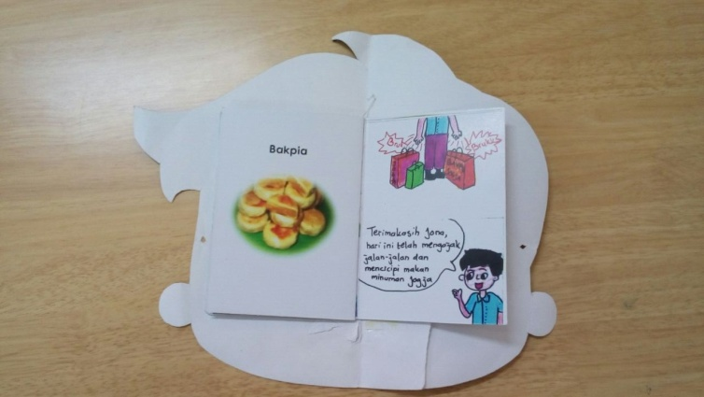

**Gambar 1. Komik “Bakpia” tanpa AR**

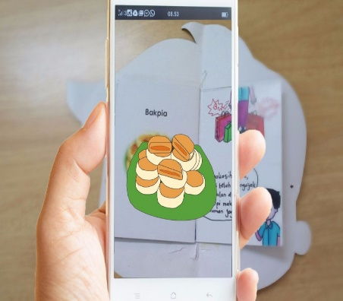

**Gambar 2. Komik “Bakpia” dengan AR**

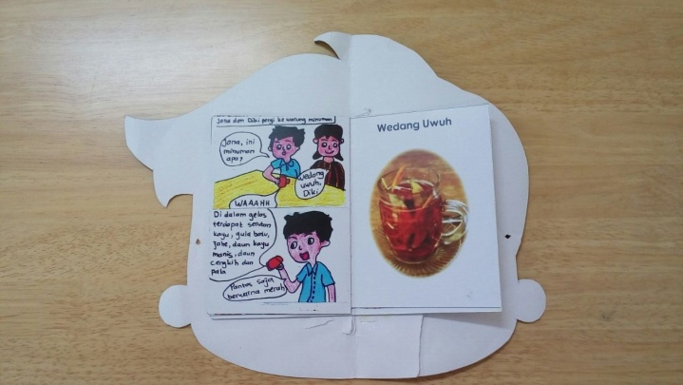

**Gambar 3. Komik “Wedang Uwuh” tanpa AR**

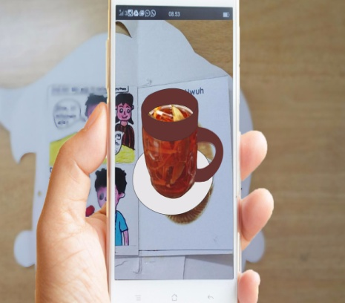

**Gambar 4. Komik “wedang uwuh” dengan AR**

Skenario isi serial Yogya Komik terdiri atas beberapa seri yang meliputi seri senjata tradisional, tari tradisional, makanan khas dan alat musik tradisional.Kemasan Serial Yogya Komik berisi satu set serial Yogya KomikHal ini dimaksudkan agar siswa dapat mengetahui keseluruhan kebudayaan yang terdapat di Yogyakarta. Berikut kemasan dari Yokom:

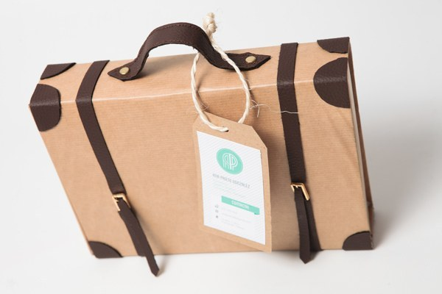

**Gambar 5. Kemasan Luar Serial Yogya Komik**

**Analisi SWOT Yogya Komik**

Analisis kegunaan media berdasarkan analisis SWOT dapat diuraikan sebagai berkut:

1. *Streng* (kekuatan), media ini terbuat dari kertas *hardcover*, disertai teknologi *augmented reality*, dapat digunakan oleh siapa pun, terdapat gambar 3D.
2. *Weakness* (kelemahan), media ini mudah rusak apabila siswa terlalu semangat dalam menarik atau membuka komik.
3. *Opportunity* (peluang), adanya kebutuhan akan media pembelajaran untuk mengenalkan kebudayaan pada siswa Sekolah Dasar (SD) di Indonesia.
4. *Threat* (ancaman), ancaman bagi Yogya Komik ini adalah sudah banyaknya komik yang di jual di pasaran dan memungkinkan lebih menarik bagi siswa.

**Prediksi Hasil Penerapan Yogya Komik**

Beberapa manfaat Yokom dalam proses pembelajaran antara lain, menimbulkan rasa menyenangkan karena penyampaian materi pembelajaran lebih inovatif, meningkatkan pengetahuan anak Indonesia dengan tersedianya informasi yang sesuai dengan kurikulum dan menjadi solusi atas kejenuhan siswa dalam mengikuti pembelajaran yang monoton.

Yogya Komik juga bermanfaat bagi anak secara pribadi. Manfaat tersebut tidak hanya pada aspek kognitif, namun juga menyangkut aspek afektif dan psikomotorik. Adapun kesuksesan dari penerapan Yokom tidak terlepas dari kerjasama antara mahasiswa dan dinas pendidikan.

**PENUTUP**

**KESIMPULAN**

Yogya Komik(Yokom) merupakan sebuah pengembangan media pembelajaran berbentuk komik berbasis *augmented reality*sebagai

pengenalan kebudayaan Yogyakarta untuk siswa kelas IV Sekolah Dasar (SD) di Yogyakarta. Cara penggunaan Yokom adalah sama pada umumnya, hanya saja terdapat perbedaan yaitu pada proses *barcoding* untuk menampilkan gambar kebudayaan Yogyakarta yang sekan-akan seperti nyata. Isi skenario serial Yogya Komik antara lain seri senjata tradisional, seri tari tradisional, seri makanan khas, dan seri alat musik tradisional. Seri-seri Yokom ini akan dikemas dalam satu kemasan dengan tujuan agar siswa dapat mengenal seluruh kebudayaan Yogyakarta secara utuh. Yokom memiliki beberapa kekuatan dan kelemahan. Beberapa kekuatan tersebut antara lain media Yokom ini menarik, karena Komik ini dikolaborasikan dengan teknologi AR yang dapat menampilkan gambar 3 Dimensi yang seakan-akan nyata. Adapun kelemahan dari media ini adalah akan mudah rusak apabila siswa terlalu penasaran sehingga membuka komik dengan terlalu semangat. Prediksi hasil penerapan Yokom sebagai media pengenalan Kebudayaan Yogyakarta bagi siswa SD adalah Yokom memberikan berbagai manfaat dalam proses pembelajaran. Yokom juga memberikan manfaat kepada siswa secara pribadi yang meliputi aspek kognitif, afektif dan juga psikomotorik. Penerapan Yokom diharapkan dapat menumbuhkan rasa cinta dan memiliki sehingga nantinya siswa akan menjadi penerus bangsa yang melestarikan budaya.

**SARAN**

Implementasi Yokom di kelas IV SD membutuhkan kerjasama dari berbagai pihak. Oleh karena itu bantuan dan kerjasama dari semua pihak sangat dibutuhkan demi kelancaran implementasi Yokom secara optimal. Selain itu, pihak sekolah dan guru sebaiknya memberikan perhatian lebih dalam pemilihan media pembelajaran bagi siswa terutama dalam memberikan pengenalan kebudayaan Yogyakarta khususnya dan Indonesia pada umumnya.

**DAFTAR PUSTAKA**

Ade Prahmadia Fuad. 2016. *Pengembangan Media Pembelajaran Berbentuk Komik Untuk Meningkatkan Motivasi Belajar Akuntansi Pada Kompetensi Menyusun Laporan Keuangan Siswa Kelas X SMK Muhammadiyah 2 Moyudan Tahun Ajaran*

*2015/2016*. Skripsi. Yogyakarta: Universitas Negeri Yogyakarta.

Christianti, Martha. 2007. *Anak dan Bermain*. Yogyakarta: Majalah EduTOT PGTK

Daryanto. (2010). *Media Pembelajaran*. Yogyakarta: Gava Media.

Fernando, Mario. 2013. *Membuat Aplikasi Andorid Augmented Reality Menggunakan Vuforia dan SDK*. Solo : Buku AR Online.

Fadjar Effeny Rasyid*. Android : Sistem Aplikasi pada Smartphone*. Diakses melalui

ubaya.ac.id/ubaya/articles_detail/7/android/sistem—operasi-padasmartphone.Html pada 21 September 2017.

Hasan Nur Iman, 2015. *Mengenalkan Budaya Pada Anak Sebagai Generasi Penerus Bangsa Sejak Dini.* Diakses melalui [http://blog.unnes.ac.id/ hasannuriman/2015/11/25/mengenalkan-budaya-pada-anak-sebagai generasi-penerus-bangsa-sejak-dini/](http://blog.unnes.ac.id/%20hasannuriman/2015/11/25/mengenalkan-budaya-pada-anak-sebagai%20generasi-penerus-bangsa-sejak-dini/) pada 21 September 2017.

Julio Cristian Young. 2015. Jurnal Ultimatics, Vol. VII, No. 1 “*Marketing Communication Menggunakan Augmented Reality pada Mobile Platform*”. Diakses melalui [http://library.umn.ac.id/jurnal/public/uploads/papers/pdf/29874df59fc5e1d777698157088034e3.pdf pada 21 September 2017](http://library.umn.ac.id/jurnal/public/uploads/papers/pdf/29874df59fc5e1d777698157088034e3.pdf%20pada%2021%20September%202017).

Koentjaraningrat. 1974. *Pengantar Antropologi*. Jakarta: Aksara Baru.

MPR RI. 2015. *Indonesia Adalah Negara Yang Sangat Kaya*. Diakses melalui <http://www>.mpr.go.id/posts/indonesia-adalah-negara-yang-sangat-kaya pada tanggal 19 September 2016

Pengelola Web Kemendikbud. 2016. *Target Kemendikbud Dalam Pengembangan Pendidikan dan Kebudayaan Tahun 201****7***. diakses melalui https://www. kemdikbud.go.id/main/blog/2016/09/target-kemendikbud-dalam-pengembangan-pendidikan-dan-kebudayaan-tahun-2017 pada 21 September 2017**.**

Sudibyo, L dkk. 2013*. Ilmu Sosial Budaya Dasar*. Yogyakarta: Andi Offset

Sudjana dan Rivai. 2002. *Media Pendidikan*. Jakarta: Balai Pustaka.

Sugianto, Mayke. 2001. *Bermain, Mainan dan Permainan*. Jakarta: Dirjen Pendidikan Tinggi.

Sugiyono. 2011*. Metode Penelitian Pendidikan (Pendekatan Kuantitatif, Kualitatif,*

*R&D)*. Bandung : Alfabeta.

Trianto. 2010. *Model Pembelajaran Terpadu.* Jakarta : PT Bumi Aksara.

Yusup Maulana. 2015. *Sekilas Budaya Yogyakarta*. Diakses melalui

<https://belajar.kemdikbud.go.id/PetaBudaya/Konten/PetaBudaya/2> pada 21 September 2017.